Počet stran: 6

MORAVSKOSLEZSKÝ KRAJ

Materiál č.: | 15

Pro 6. zasedání ZASTUPITELSTVA KRAJE, konané dne 19. 9. 2013

Věc: | Návrh ručení Moravskoslezského kraje za úvěr Bílovecké nemocnice, a.s. ve výši 22 mil. Kč

Obsah: | Návrh usnesení
 | Důvodová zpráva
 | Příloha č. 1 | Indikativní nabídka ČSOB a.s.
 | Příloha č. 2 | Návrh Ručitelského prohlášení
 | Příloha č. 3 | Návrh smlouvy o úvěru
 | Příloha č. 4 | Zápis z jednání představenstva ze dne 3. 7. 2013
 | Příloha č. 5 | Vyjádření odboru financí

Předkládá: Ing. Jiří Martinek
náměstek hejtmana kraje

Zpracovaly: Ing. Blanka Mlčáková, Ph.D.
odbor zdravotnictví

Bc. Vratislava Krnáčová
vedoucí odboru zdravotnictví

Projednáno: v radě kraje dne 3. 9. 2013 – viz usnesení

V Ostravě dne 4. 9. 2013
Návrh usnesení:

Zastupitelstvo kraje

k usnesení rady kraje č. 24/1697 ze dne 3. 9. 2013

(č. usnesení)
 | ../.…
1) | rozhodlo  uzavřít v souladu s § 36 zákona č. 129/2000 Sb. o krajích (krajské zřízení), ve znění pozdějších předpisů, Prohlášení ručitele č. 1425/13/5628 mezi Československou obchodní bankou, a.s., Radlická 333/150, 150 57 Praha 5, IČ 00001350, pobočka Nový Jičín, a Moravskoslezským krajem, 28. října 117, 702 18 Ostrava, IČ 70890692, ve výši 22 mil. Kč, dle podmínek definovaných v příloze č. 2 předloženého materiálu
Důvodová zpráva:

Bílovecká nemocnice, a.s., žádá Moravskoslezský kraj, Ostrava, jako svého zakladatele a jediného vlastníka akcií, o převzetí ručitelského závazku na investiční akci „Zateplení Bílovecké nemocnice, a.s.“, a to ve výši cca 22 mil. Kč, tzn. ve výši předpokládaných celkových nákladů včetně DPH, které jsou oproti projektu nižší o 5,2 mil. Kč. Snížení je provedeno na základě proběhlých veřejných soutěží o zakázku.
Zateplením nemocnice dojde k výraznému zlepšení vnitřního klimatu a komfortu zejména pro pacienty nemocnice a v neposlední řadě také pro personál. Dojde i k výraznému zvýšení bezpečnosti pacientů, jejich doprovodu a návštěv, protože stávající okna jsou v havarijním stavu a mimo to, že neplní isolační funkci, jsou díky svému stavu nebezpečná (dochází k vypadávání skleněných tabulí), což také negativně ovlivňuje bezpečnost zaměstnanců nemocnice.
Projekt „Zateplení Bílovecké nemocnice, a.s.“ představuje zateplení budov A, B, C a to jak obvodového pláště v rozsahu cca 4251,2 m² tak kompletní výměny oken a prosklení chodeb (1242 m²) a také zateplení střešního pláště (2876 m²).
Toto opatření je zpracováno na základě energetického auditu z února 2013. V současné době je dle energetického štítku budovy objekt zařazen do nejnižšího hodnocení "G" - mimořádně neúsporné. Po realizaci projektu by měl být objekt nemocnice zařazen na třetí pozici "C" energetického štítku budovy - velmi úsporné. Tento audit také předpokládá roční úsporu spotřeby energie o 27,5 %, což je cca 1.045.000 Kč/rok oproti roku 2011.
Projekt je přínosem jak pro pacienty, tak pro personál nemocnice, v neposlední řadě pro hospodaření nemocnice, neboť projekt krytý financemi SFŽP, zaručuje zateplení budov, což bude znamenat úsporu nákladů, lepší efektivitu vytápění nemocničních budov a v neposlední řadě zajistí jejich modernější vzhled.
Představenstvo společnosti nabídky bank projednalo na svém jednání dne 3. 7. 2013 (viz příloha č. 4) a doporučilo akceptovat nabídku Československé obchodní banky, a.s. (viz tabulka níže):
Typ úvěru | Účelový úvěr
Výše čerpání | 22.000.000,-- Kč
Doba splatnosti úvěru | 6 let
Cena za zpracování | 5.000,-- Kč
Cena za rezervaci zdrojů | Nebude účtována
Cena za poskytnutí úvěru | 5.000,--Kč
Konstrukce úrokové sazby | 1M PRIBOR +  1,3 % p.a.
Poplatek za vedení účtu | 500,-- Kč měsíčně
Celkové náklady na úvěr | min. 742 tis.Kč
Zajištění úvěru | Ručitelské prohlášení akcionáře
Pro zajištění úvěru u této nabídky však banka vyžaduje, aby Moravskoslezský kraj, jako jediný akcionář podepsal ručitelské prohlášení (viz příloha č. 2 předloženého materiálu). Dle ustanovení § 36 zákona č. 129/2000 Sb., o krajích (krajské zřízení), ve znění pozdějších předpisů, je rozhodování o uzavření smlouvy o převzetí ručitelského závazku vyhrazeno zastupitelstvu kraje.
Bílovecká nemocnice, a.s., má v současné době kladné saldo hospodaření, a to jak na celkový rok 2012 ve výši cca 180 tis. Kč, tak za 1. pololetí roku 2013, kdy bylo dosaženo zisku ve výši 1.850 tis. Kč.
Výši závazků společnosti se díky optimalizačním procesům daří postupně snižovat (viz tabulka níže):

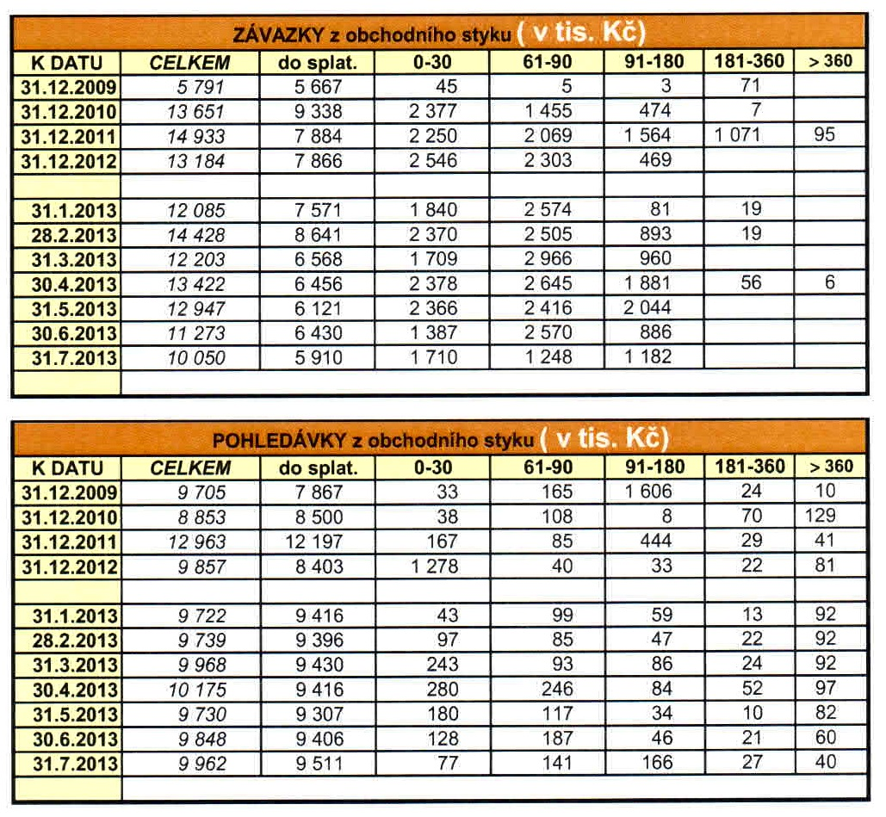

Významným počinem společnosti je však zejména skutečnost, že v období 12/2012 až 07/2013 došlo ke snížení objemu čerpaného kontokorentního úvěru u Československé obchodní banky, a.s. z původně vyčerpaných 10 mil. Kč na nynějších 5 mil. Kč, jak ukazuje tabulka níže.
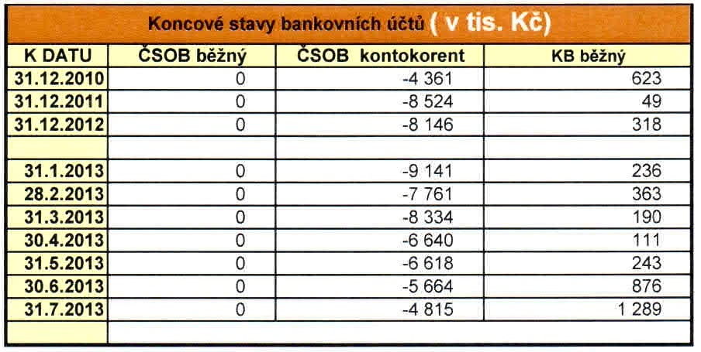

Vedení nemocnice po zpracování plánu cash-flow předpokládá, že Bílovecká nemocnice, a.s. bude generovat v době splácení úvěru volné disponibilní zdroje v průměrné výši 500 tis. Kč měsíčně. Tyto finanční prostředky budou použity k umořování úvěru a nákupu nových investic.
Splácení úvěru bude probíhat následovně:
- v pravidelných měsíčních splátkách ve výši 305.500,-- Kč se splatností vždy k 25. dni každého kalendářního měsíce;
- v mimořádných splátkách do 10dnů od obdržení příslušné dotace. Úhrada dotace bude probíhat průběžně v závislosti na odsouhlasení dodavatelských faktur poskytovatelem dotace a jejich úhradou. Očekávaná výše dotace je cca 9,5 mil. Kč. Konečné vyúčtování a úhradu poslední části dotace je možné očekávat v první polovině roku 2014.
Splátkový plán úvěru bude vždy při provedení mimořádné splátky upraven dodatkem k úvěrové smlouvě, jehož předmětem bude snížení pravidelné měsíční úhrady. Při těchto mimořádných splátkách nebude banka účtovat poplatek za předčasné splacení úvěru. Je očekáváno, že cca ve druhé polovině roku 2014 (po obdržení celé dotace z OPŽP ve výši cca 9,5 mil Kč) dojde ke snížení pravidelných splátek na 180.000,-- Kč měsíčně, které by měly být hrazeny až do plného splacení úvěru, tzn. do 6let od počátku jeho čerpání.
Dle Článku 11, odst. x) platných Stanov obchodní společnosti Bílovecká nemocnice, a.s. náleží schválení úvěrové smlouvy s rámcem čerpání vyšším než 1 mil. Kč do výlučné působnosti valné hromady společnosti. Pro dodržení tohoto postupu bude v případě, že zastupitelstvo kraje rozhodne o převzetí ručitelského závazku Smlouva o úvěru předložena ke schválení radě kraje v působnosti valné hromady na jednání dne 19. 9. 2013.

S ohledem na výše uvedené předkladatel navrhuje, aby zastupitelstvo kraje rozhodlo uzavřít v souladu s § 36 zákona č. 129/2000 Sb. o krajích (krajské zřízení), ve znění pozdějších předpisů, Prohlášení ručitele č. 1425/13/5628 mezi Československou obchodní bankou, a.s., Radlická 333/150, 150 57 Praha 5, IČ 00001350, pobočka Nový Jičín, a Moravskoslezským krajem, 28. října 117, 702 18 Ostrava, IČ 70890692, ve výši 22 mil. Kč, dle podmínek definovaných v příloze č. 2 předloženého materiálu.
Výpis z usnesení 24. schůze rady kraje konané dne 3. 9. 2013:

Rada kraje

(č. usnesení)
 | 24/1697
1) | doporučuje  zastupitelstvu kraje  rozhodnout uzavřít v souladu s § 36 zákona č. 129/2000 Sb. o krajích (krajské zřízení), ve znění pozdějších předpisů, Prohlášení ručitele č. 1425/13/5628 mezi Československou obchodní bankou, a.s., Radlická 333/150, 150 57 Praha 5, IČ 00001350, pobočka Nový Jičín, a Moravskoslezským krajem, 28. října 117, 702 18 Ostrava, IČ 70890692, ve výši 22 mil. Kč, dle podmínek definovaných v příloze č. 2 předloženého materiálu

 | 24/1697
2) | ukládá  náměstkovi hejtmana kraje  předložit návrh dle bodu 1) tohoto usnesení zastupitelstvu kraje  Zodp.: Ing. Jiří Martinek  Termín: 19. 9. 2013

